第２回大阪府中高生ビブリオバトル大会結果

１ 日時
平成28年12月17日（土曜日）12時～17時

２ 開催場所
大阪府立中央図書館 ライティーホール、大会議室、多目的室
クリエイション・コア東大阪 南館３F・クリエーターズプラザ

３ 主催：大阪府教育委員会
協力：活字文化推進会議
協賛：エースコック株式会社、大阪信用金庫、ぱど株式会社、ラグビーワールドカップ大会準備共同事務室（五十音順）

４ 大会スケジュール
開会式 12時
予選 12時20分～14時30分
決勝 15時～16時40分
表彰・閉会式 16時40分～17時

５ 参加者 270人 バトラー：中学生 21人 高校生18人、観戦者231人

■ 発表校及びおすすめ本
＜中学生の部＞
発表校 | おすすめ本（筆者）
高槻市立如是中学校 | 『ドラえもん』の秘密 <新装版>（世田谷ドラえもん研究会）
追手門学院中学校 | 植物図鑑（有川 浩）
大阪学芸中等教育学校(前期課程) | キリン（山田 悠介）
大阪市立市岡中学校 | ちょっと今から仕事やめてくる（北川 恵海）
明星中学校 | 青の数学（王城 夕紀）
関西大学北陽中学校 | 夢をかなえるゾウ（水野敬也）
大阪市立淀中学校 | 陽だまりの彼女（越谷 オサム）
熊取町立熊取中学校 | ディズニーありがとうの神様が教えてくれたこと（鎌田 洋）
初芝立命館中学校 | 失われた世界（アーサー=コナン=ドイル（著）菅 紘（訳））
高槻中学校 | 殺人犯はそこにいる（清水 潔）
関西創価中学校 | 浜村渚の計算ノート（青柳 碧人）
茨木市立西陵中学校 | 月の影 影の海（小野 不由美）
岸和田市立岸城中学校 | 本好きの下剋上（香月 美夜）
枚方市立第二中学校 | ジョーカー・ゲーム（柳 広司）
守口市立錦中学校 | ？(疑問符)が！(感嘆符)に変わるとき（小国 綾子）
岸和田市立野村中学校 | レインツリーの国 （有川 浩）
初芝富田林中学校 | また、同じ夢を見ていた（住野 よる）
富田林市立第二中学校 | 江ノ島西浦写真館（三上 延）
富田林市立葛城中学校 | Q＆A（恩田 陸）
城南学園中学校 | 逃げる男（（シドニィ・シェルダン（著）天馬 竜行（訳））
豊中市立第十一中学校 | とりかえばや物語 男装の美少女と、姫君になった美少年
優勝 「浜村渚の計算ノート」 関西創価中学校
準優勝 「Q＆A」 富田林市立葛城中学校
敢闘賞 「キリン」 大阪学芸中等教育学校(前期課程)
敢闘賞 「？(疑問符)が！(感嘆符)に変わるとき」 守口市立錦中学校
＜高校生の部＞
発表校 | おすすめ本（筆者）
明星高等学校 | 夏子の冒険（三島 由紀夫）
初芝富田林高等学校 | 大きな木（シェル・シルヴァスタイン（著）村上 春樹（訳））
府立布施高等学校 | 死神の精度（伊坂 幸太郎）
府立池田高等学校 | 金持ち父さん貧乏父さん（ロバート・キヨサキ(著）白根 美保子（訳）)
府立日根野高等学校 | ニーチェが京都にやってきて17歳の私に哲学のこと教えてくれた。（原田 まりる）
府立今宮高等学校 | 双月高校クイズ日和（青柳 碧人）
府立金岡高等学校 | 精霊の守り人（上橋 菜穂子）
府立狭山高等学校 | 三日間の幸福（三秋 縋）
府立住吉高等学校 | Fate/Zero（虚淵 玄）
大阪市立中央高等学校 | ラリルレ論（野田 洋次郎）
大阪市立大阪ビジネスフロンティア高等学校 | 屋根裏の散歩者（江戸川 乱歩）
浪速高等学校 | そして、君のいない九月がくる（天沢 夏月）
城南学園高等学校 | ホワット・イフ？野球のボールを光速で投げたらどうなるか （ランドール・マンロー（著）吉田 三知世（訳））
府立長尾高等学校 | おおかみこどもの雨と雪（細田 守）
府立芥川高等学校 | 翻訳できない世界のことば（エラ・フランシス・サンダース（著）前田 まゆみ（訳））
府立泉陽高等学校 | 給食のおにいさん（遠藤 彩見）
関西創価高等学校 | 氷菓（米澤 穂信）
大阪学芸中等教育学校（後期課程） | こちら、郵政省特別配達課（小川 一水）
優勝 「ニーチェが京都にやってきて17歳の私に哲学のこと教えてくれた。」府立日根野高等学校
準優勝 「屋根裏の散歩者」 大阪市立大阪ビジネスフロンティア高等学校
敢闘賞 「三日間の幸福」 府立狭山高等学校
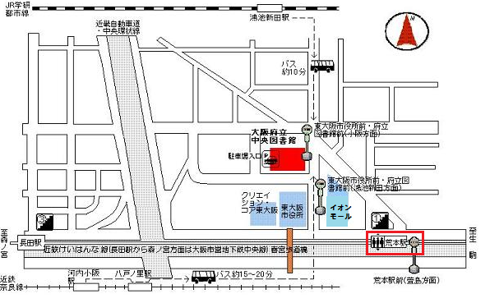
敢闘賞 「氷菓」 関西創価高等学校

